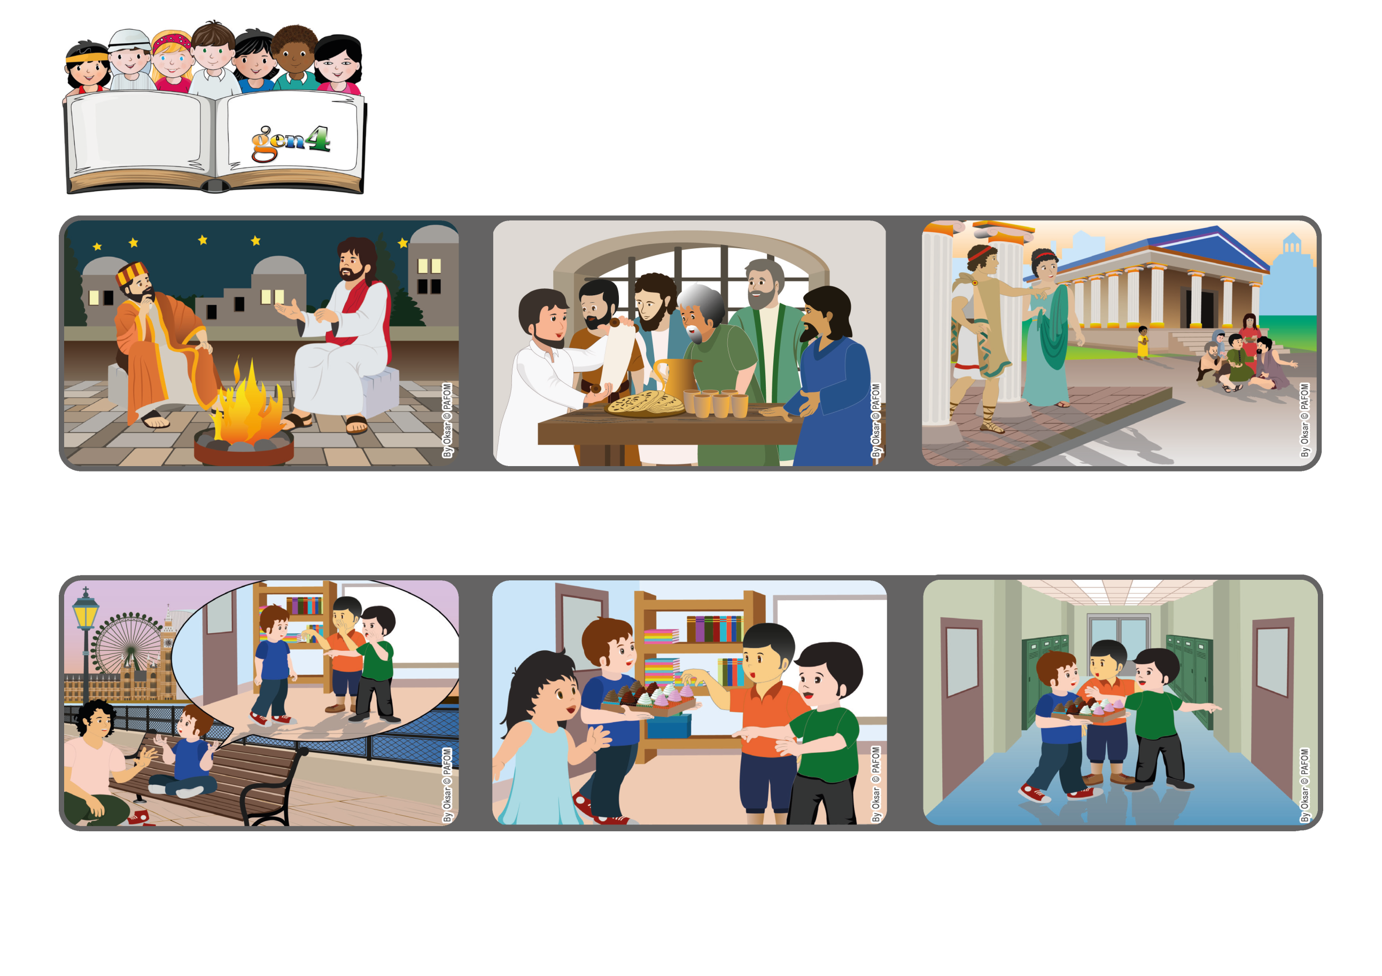

**2023ねん6がつ**

**いのちの**

**ことば**

**ジェン4**



focolare.org/japan

きょうだいたちよろこびなさい　かんぜんなものになりなさい

はげましあいなさい　おもいをひとつにしなさい　へいわをたもちなさい

そうすればあいとへいわのかみが　あなたがたとともにいてくださいます

（コリントのしんとへのてがみ2　3.11）

**あいせるように　たすけあおう！**

**せんせいは、「たくさんあるから、だれかふたりのおともだちと、となりのクラスにいって、おかしをわけてあげたら」といいました。ポールはなかのよいともだちのかわりに、あのふたりのあばれんぼうといっしょにいきともだちになりました。**

**ポールのおたんじょうび。おいわいするために、ポールはたくさんのおかしをおぼんにのせてもってきました。**

**ポールはイギリスにすんでいます。クラスにふたりのあばれんぼうがいます。**

**おおくのひとは、キリストしゃたちがへいわに、たすけあいながら、よろこんでいきているのをみておどろきました。**

**イエスさまがしんだあと、キリストしゃはイエスさまのことばをおこない、おたがいにあいしあい、たすけあいました。**

**イエスさまはかみさまのあいについてよくはなします。かみさまは、ごじぶんのおんこをつかわすほど、わたしたちをあいされ、よのなかによろこびとあいをもたらすようにと、わたしたちにおしえられました。**

**ジェン４とは、キアラ・ルービックが創立したフォコラーレの子どもたちです。**

**© PAFOM, フォコラーレ www.focolare.org. イラストと文-ジェン４センター監修**